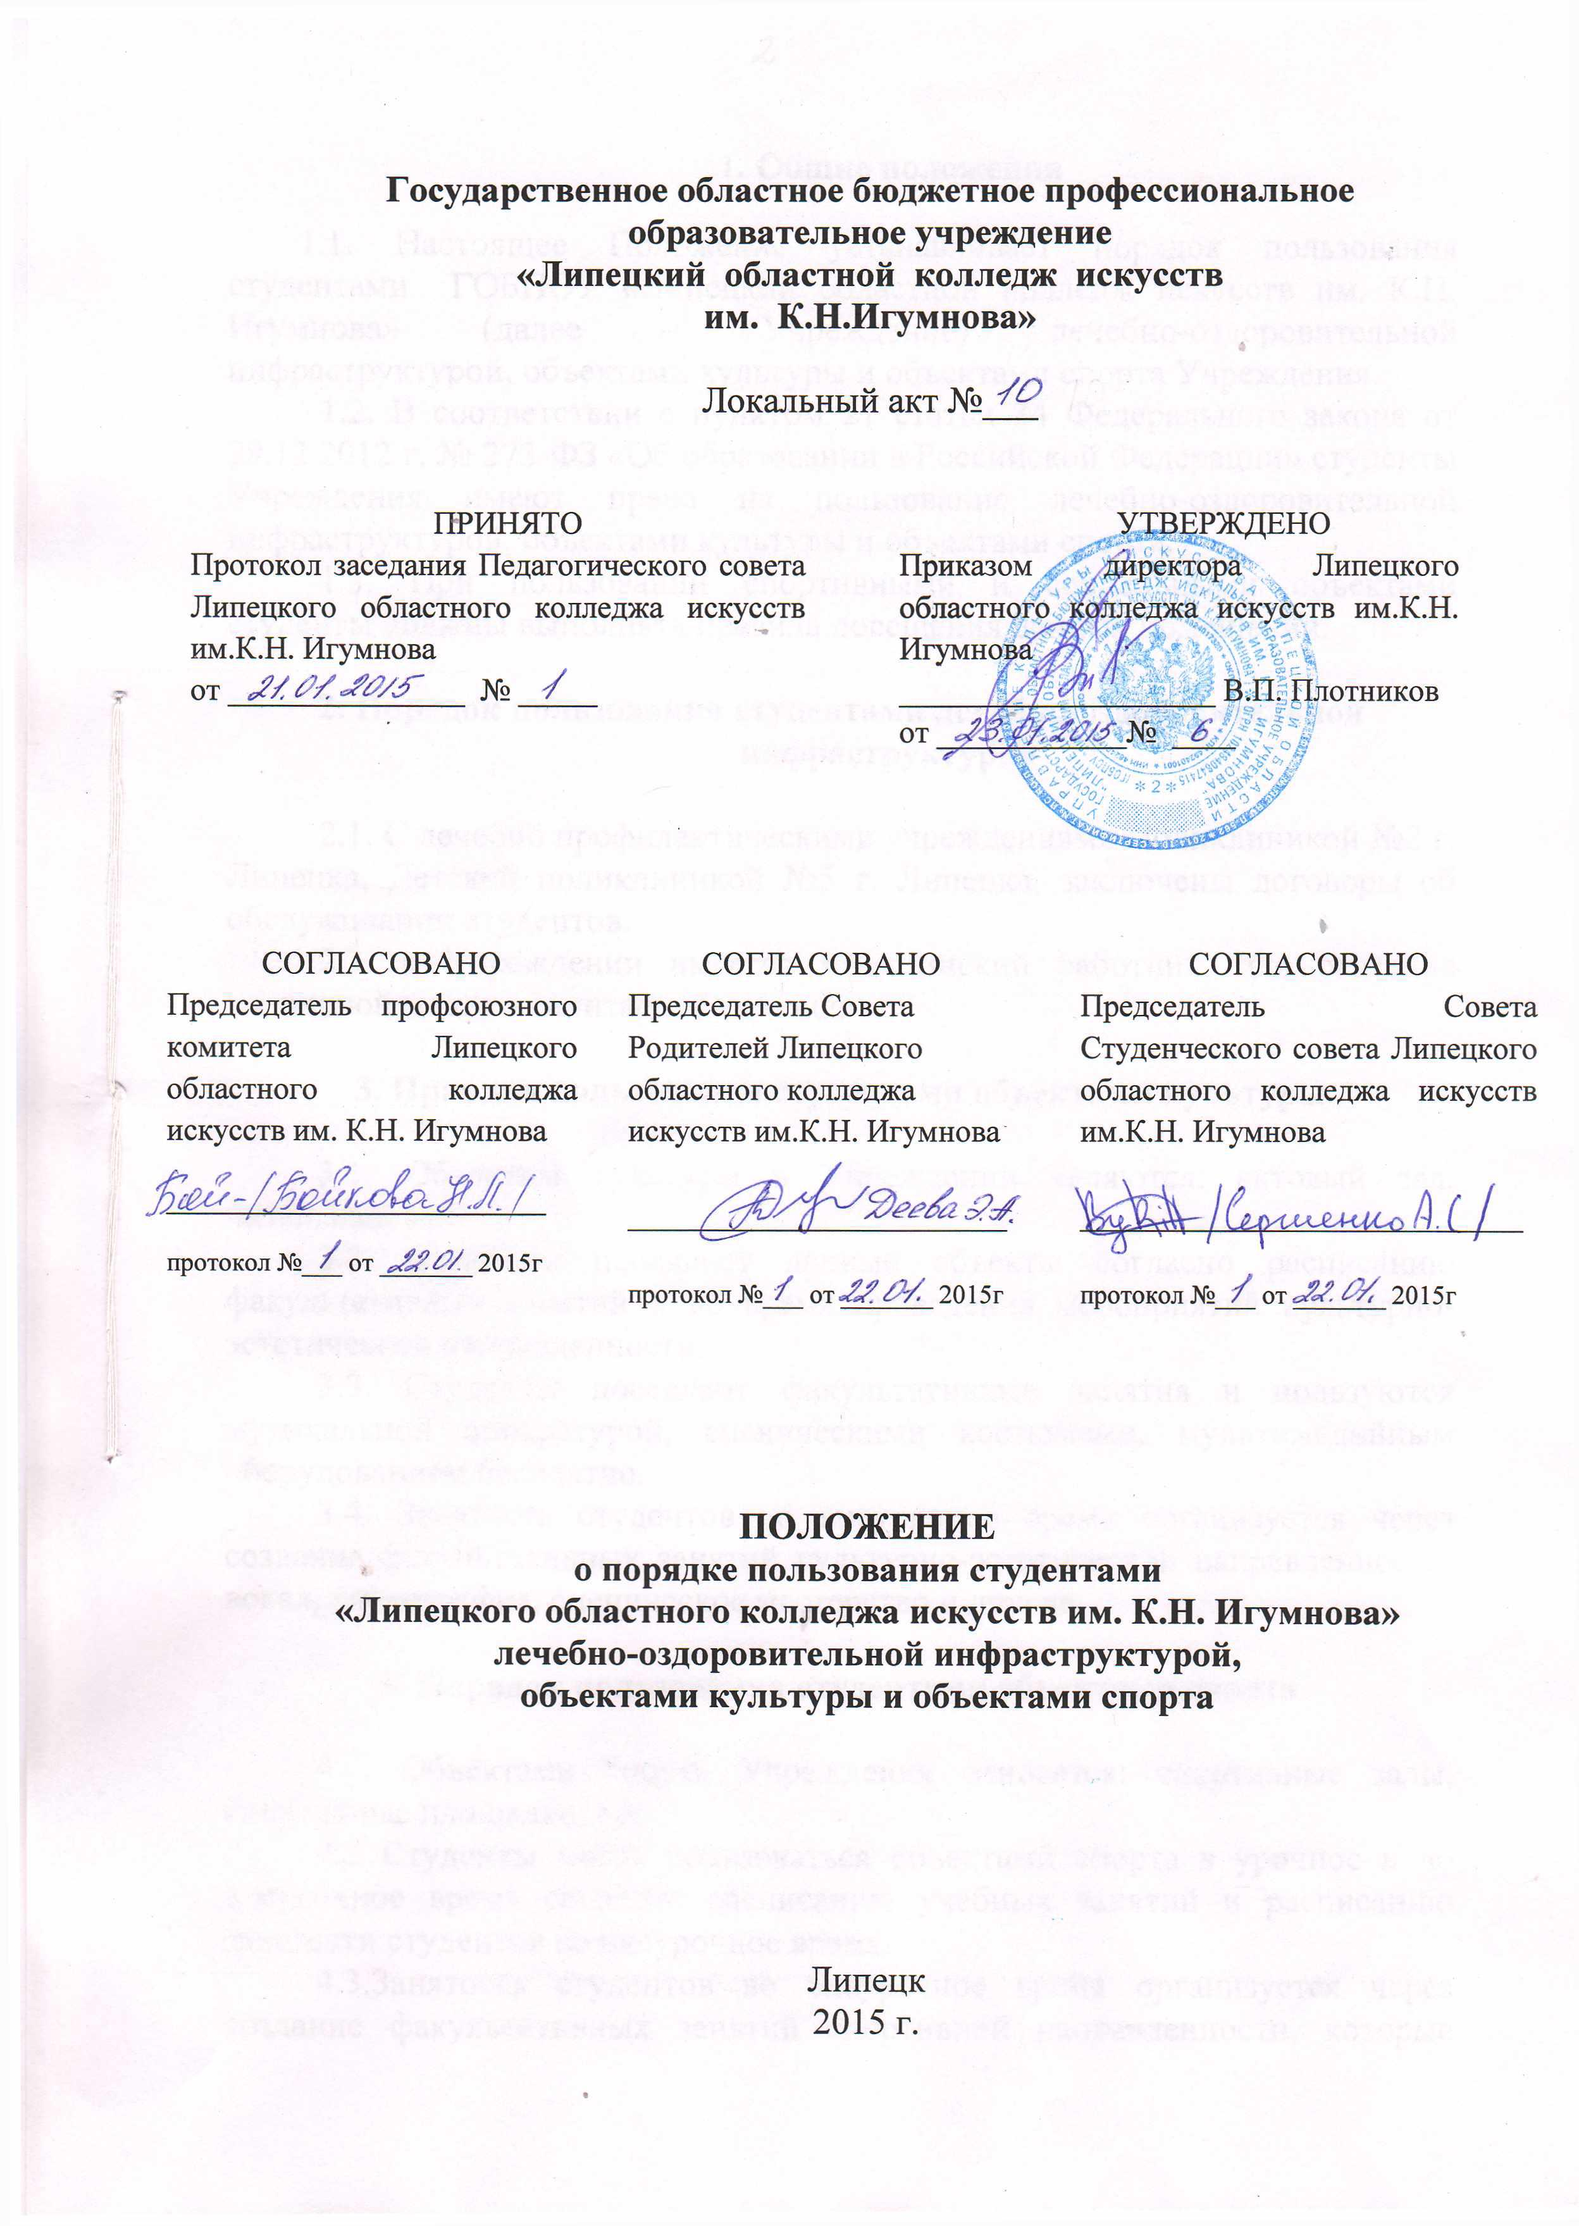

1. Общие положения
1.1. Настоящее Положение устанавливает порядок пользования студентами ГОБПОУ «Липецкий областной колледж искусств им. К.Н. Игумнова» (далее – Учреждение) лечебно-оздоровительной инфраструктурой, объектами культуры и объектами спорта Учреждения.
1.2. В соответствии с пунктом 21 статьи 34 Федерального закона от 29.12.2012 г. № 273-ФЗ «Об образовании в Российской Федерации» студенты Учреждения имеют право на пользование лечебно-оздоровительной инфраструктурой, объектами культуры и объектами спорта.
1.3. При пользовании спортивными и социальными объектами студенты должны выполнять правила посещения данных помещений.

2. Порядок пользования студентами лечебно-оздоровительной
инфраструктурой

2.1. С лечебно профилактическими учреждениями Поликлиникой №2 г. Липецка, Детской поликлиникой №5 г. Липецка, заключены договоры об обслуживании студентов.
2.2. в Учреждении имеется медицинский работник, для оказания первичной медико-санитарной помощи.

3. Правила пользования студентами объектами культуры

3.1. Объектом культуры в Учреждении являются: актовый зал, читальный зал.
3.2. Студенты посещают данные объекты согласно расписанию факультативных занятий и во время проведения мероприятий культурно-эстетической направленности.
3.3. Студенты посещают факультативные занятия и пользуются музыкальной аппаратурой, сценическими костюмами, мультимедийным оборудованием бесплатно.
3.4. Занятость студентов во внеурочное время организуется через создание факультативных занятий культурно-эстетической направленности: вокал, хореография, сценическое мастерство и другие.

4. Порядок пользования студентами объектами спорта

4.1. Объектами спорта Учреждения относятся: спортивные залы, спортивные площадки, тир.
4.2 Студенты могут пользоваться объектами спорта в урочное и во внеурочное время согласно расписанию учебных занятий и расписанию занятости студентов во внеурочное время.
4.3.Занятость студентов во внеурочное время организуется через создание факультативных занятий спортивной направленности, которые ориентированы на удовлетворение образовательных потребностей студентов и имеет практическую направленность.
- по волейболу;
- по баскетболу;
- по настольному теннису;
- по мини-футболу
- по лыжам;
- по спортивному многоборью
4.4.Студенты Учреждения в урочное и внеурочное время посещают и пользуются объектами спорта бесплатно.

